**Тема: Электрофорез нуклеиновых кислот.**

**Основные вопросы, выносимые на обсуждение семинара.**

1. Электрофорез в полиакриламидном и агарозном геле.
2. Капиллярный электрофорез.
3. Пульс-электрофорез.

**Краткое содержание темы:**

Электрофорез ДНК — это аналитический метод, применяемый для разделения фрагментов ДНК по размеру (длине) и форме (в случае, если ДНК образует вторичные структуры, например шпильки). Силы электрического поля, прикладываемого к образцам, заставляют фрагменты ДНК мигрировать через гель. Сахарофосфатный остов молекул ДНК заряжен отрицательно и поэтому цепи ДНК двигаются от катода, заряженного отрицательно, к положительному аноду. Более длинные молекулы мигрируют медленнее, так как задерживаются в геле, более короткие молекулы двигаются быстрее.

К образцам обычно добавляют низкомолекулярный кислый краситель (например, динитрофенол, бромфеноловый синий), чтобы визуализировать ход электрофореза в процессе. Краситель также необходим для того, чтобы определить, когда стоит остановить процесс.

Электрофорез проводится в камере, заполненной буферным раствором. Чаще всего используются буферы, содержащие ЭДТА, трис и борную кислоту: TAE и TBE. Буфер необходим для повышения ионной силы раствора, в котором будет происходить разделение молекул ДНК под действием приложенного электрического поля.

После разделения (иногда краситель вносят в расплавленную агарозу) фрагменты ДНК разной длины визуализируют при помощи флюоресцентных красителей, специфично взаимодействующих с ДНК, например, агарозные гели обычно красят бромистым этидием, который интеркалирует между азотистыми основаниями дуплекса и флюоресцирует в УФ-лучах.

Определение размеров производят путем сравнения коммерчески доступных фрагментов ДНК (DNA ladder, «линейка»), содержащий линейные фрагменты ДНК известной длины.

Для электрофоретического анализа ДНК обычно используют агарозные (для относительно длинных молекул ДНК) и полиакриламидные (для высокого разрешения коротких молекул ДНК, например, в случае секвенирования) гели.

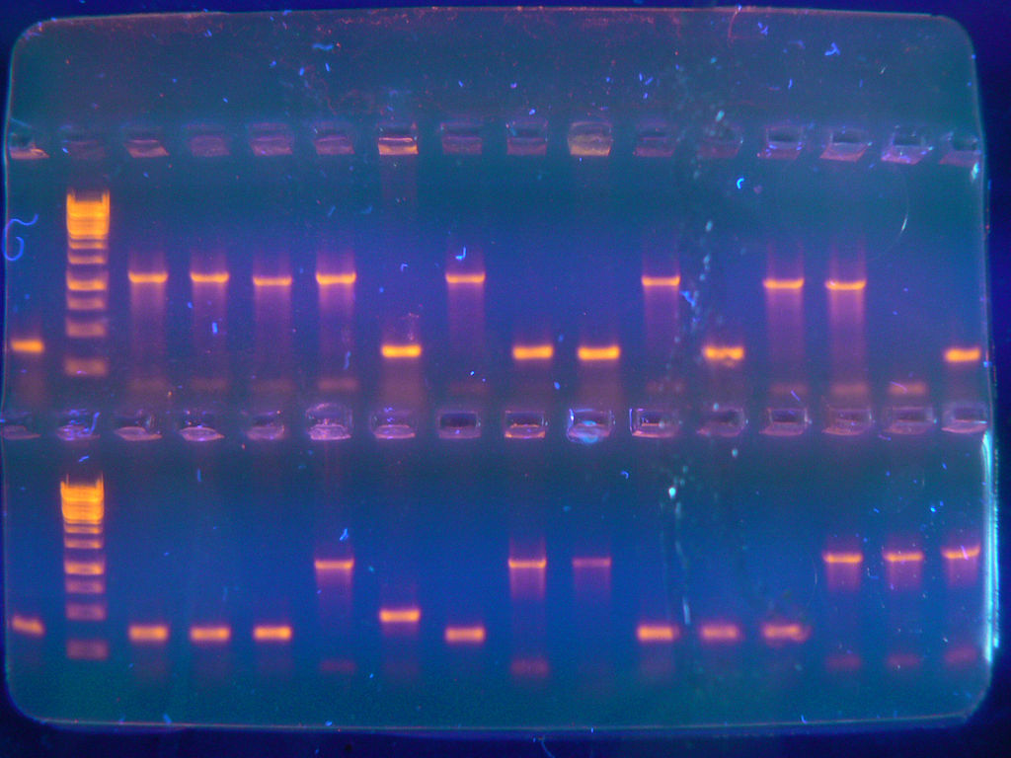

Капиллярный электрофорез, известный также как капиллярный зональный электрофорез (англ. CZE), используется для разделения ионов по заряду. В случае обычного электрофореза заряженные молекулы перемещаются в проводящей жидкости под действием электрического поля. В 1960х годах была предложена методика капиллярного электрофореза для разделения молекул по заряду и размеру в тонком капилляре, заполненном электролитом.

Детектирование разделившихся молекул при капиллярном электрофорезе может осуществляться различными устройствами. Наиболее распространенные приборы детектируют изменение поглощения излучения в ультрафиолетовой области или в области видимого света. Обычно в таких системах в качестве ячейки используют участок капилляра. Длина пути проходящего света при капиллярном электрофорезе составляет порядка 50 микрометров, что намного меньше, чем в случае обычных ультрафиолетовых ячеек, в которых длина пути света порядка 1 сантиметра.

В соответствии с законом Бугера-Ламберта-Бера, чувствительность детектора пропорциональна длине пути, по которому свет проходит через ячейку. Для увеличения чувствительности удлиняют путь, по которому проходит свет, однако при увеличении размеров ячейки снижается разрешение. Капиллярная трубка может быть расширена в месте детектирования, такую разновидность называют пузырьковой ячейкой.

